Постановление Администрации города №927 от 11.02.2014 «Об утверждении границ прилегающих территорий к некоторым организациям, на которых не допускается розничная продажа алкогольной продукции

В соответствии с Федеральным законом от 22.11.1995 № 171-ФЗ «О государственном регулировании производства и оборота этилового спирта, алкогольной и спиртосодержащей продукции и об ограничении потребления (распития) алкогольной продукции» (с изменениями от 02.11.2013), постановлением Правительства Российской Федерации от 27.12.2012 № 1425 «Об определении органами государственной власти субъектов Российской Федерации мест массового скопления граждан и мест нахождения источников повышенной опасности, в которых не допускается розничная продажа алкогольной продукции, а также определении органами местного самоуправления границ прилегающих к некоторым организациям и объектам территорий, на которых не допускается розничная продажа алкогольной продукции», решением Думы города от 28.05.2013 № 333-V ДГ «Об определении способа расчета расстояний от некоторых организаций и (или) объектов до границ прилегающих к ним территорий, на которых не допускается розничная продажа алкогольной продукции» (с изменениями от 03.12.2013 № 441-V ДГ):
1. Утвердить границы прилегающих территорий, на которых не допускается розничная продажа алкогольной продукции к следующим организациям:
- бюджетное учреждение Ханты-Мансийского автономного округа – Югры «Сургутская городская поликлиника № 4» в здании муниципального бюджетного образовательного учреждения для детей дошкольного и младшего школьного возраста начальной школы-детского сада № 42, расположенное по адресу: город Сургут, улица Мечникова, дом 5, согласно приложению 1;
- бюджетное учреждение Ханты-Мансийского автономного округа – Югры «Сургутская городская поликлиника № 4» в здании бюджетного общеобразовательного учреждения средней общеобразовательной школы № 29, расположенное по адресу: город Сургут, улица Крылова, дом 29/1, согласно приложению 2;
- бюджетное учреждение Ханты-Мансийского автономного округа – Югры «Сургутская городская поликлиника № 4» в здании муниципального бюджетного образовательного учреждения средней общеобразовательной школы № 15, расположенное по адресу: город Сургут, улица Саянская, дом 9а, согласно приложению 3;
- бюджетное учреждение Ханты-Мансийского автономного округа – Югры «Сургутская городская поликлиника № 4» в здании в муниципального бюджетного дошкольного образовательного учреждения детского сада комбинированного вида № 22 «Сказка», расположенное по адресу: город Сургут, улица Мечникова, дом 9а, согласно приложению 4;
- бюджетное учреждение Ханты-Мансийского автономного округа – Югры «Сургутская городская поликлиника № 4» в здании в муниципального бюджетного дошкольного образовательного учреждения детского сада комбинированного вида № 76 «Капелька», расположенное по адресу: город Сургут, улица Крылова, дом 31, согласно приложению 5.
2. Управлению информационной политики опубликовать настоящее постановление в средствах массовой информации и разместить на официальном интернет-сайте Администрации города.
3. Контроль за выполнением постановления возложить на заместителя главы Администрации города Сафиоллина А.М.

Глава города Д.В. Попов

Приложение 1
к постановлению
Администрации города
от ___________ № __________

Схема
границ прилегающей территории к бюджетному учреждению
Ханты-Мансийского автономного округа – Югры «Сургутская городская
поликлиника № 4» в здании муниципального бюджетного образовательного учреждения для детей дошкольного и младшего школьного возраста
начальной школы-детского сада № 42,
улица Мечникова, дом 5

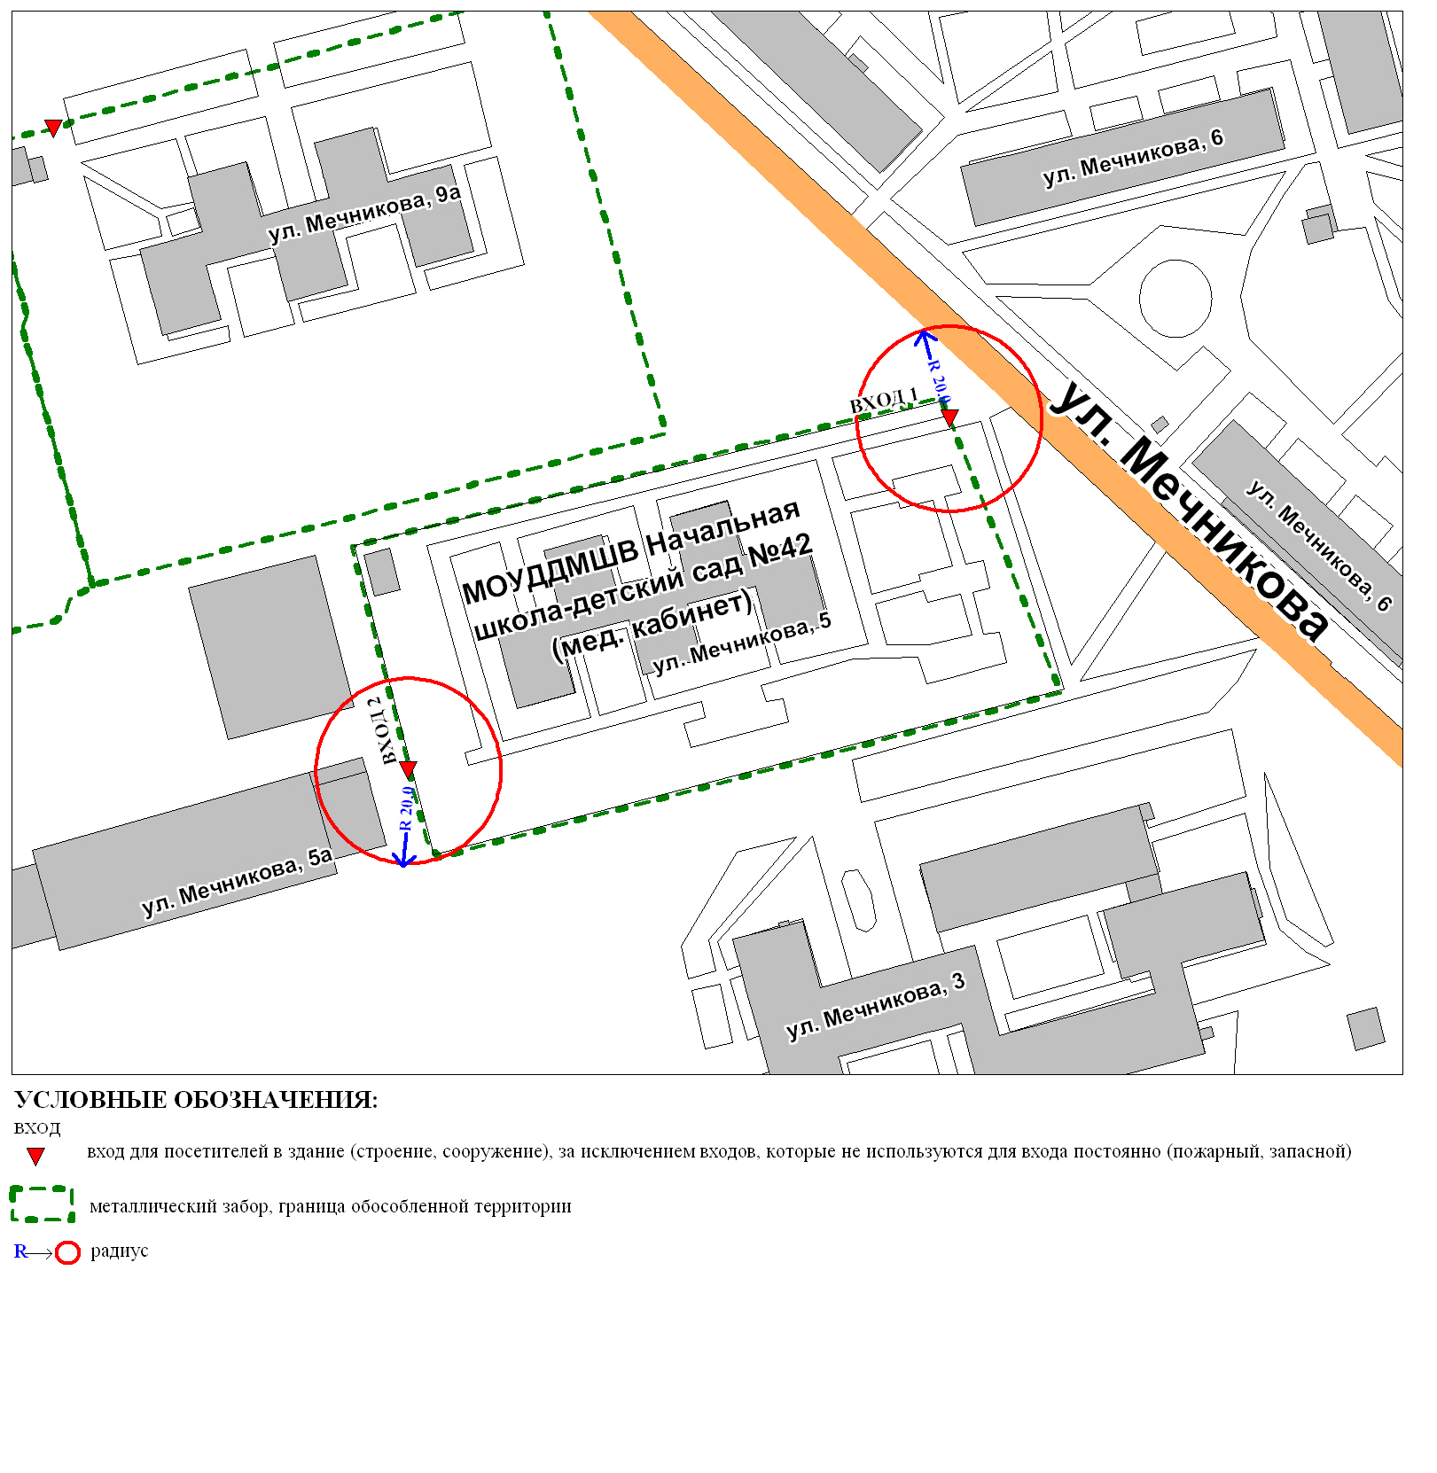

Приложение 2
к постановлению
Администрации города
от ___________ № __________

Схема
границ прилегающей территории к бюджетному учреждению
Ханты-Мансийского автономного округа – Югры
«Сургутская городская поликлиника № 4» в здании бюджетного
общеобразовательного учреждения средней общеобразовательной школы № 29,
улица Крылова, дом 29/1

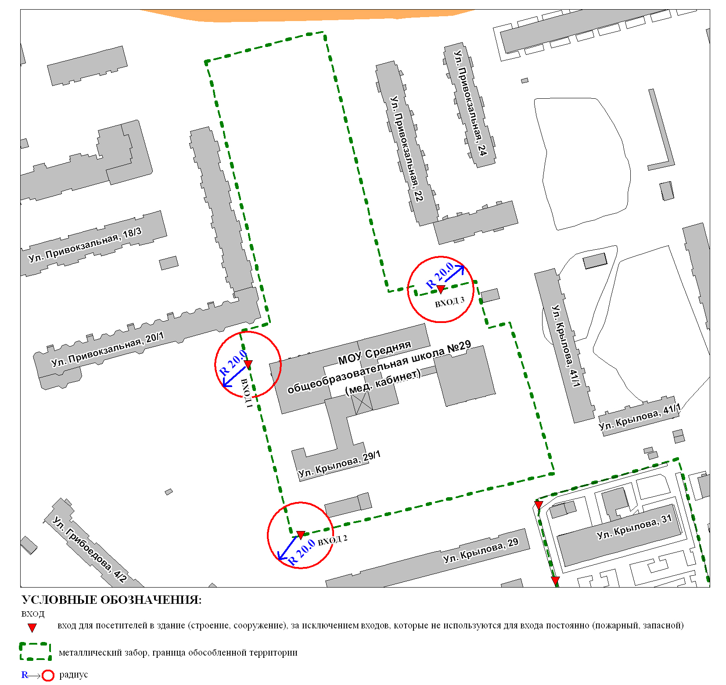

Приложение 3
к постановлению
Администрации города
от ___________ № __________

Схема
границ прилегающей территории к бюджетному учреждению
Ханты-Мансийского автономного округа – Югры «Сургутская городская
поликлиника № 4» в здании муниципального бюджетного
общеобразовательного учреждения средней общеобразовательной школы № 15,
улица Саянская, дом 9а
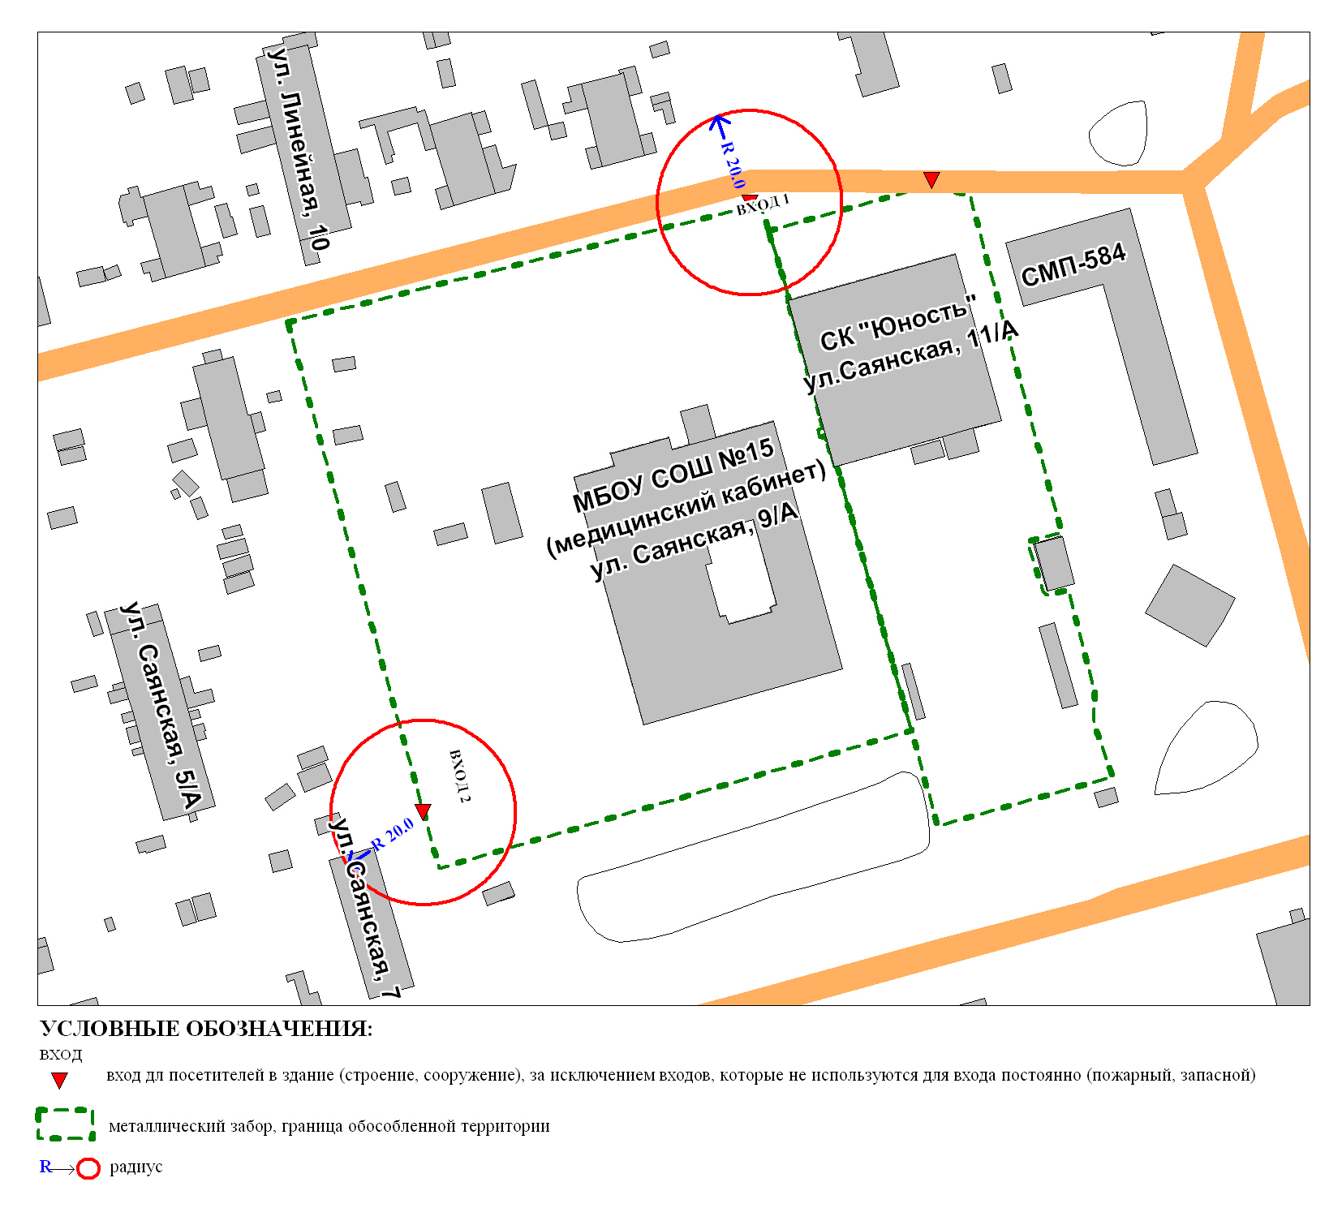

Приложение 4
к постановлению
Администрации города
от ___________ № __________

Схема
границ прилегающей территории к бюджетному учреждению
Ханты-Мансийского автономного округа – Югры «Сургутская городская
поликлиника № 4» в здании муниципального бюджетного дошкольного
образовательного учреждения детского сада комбинированного вида № 22 «Сказка»,
улица Мечникова, дом 9а

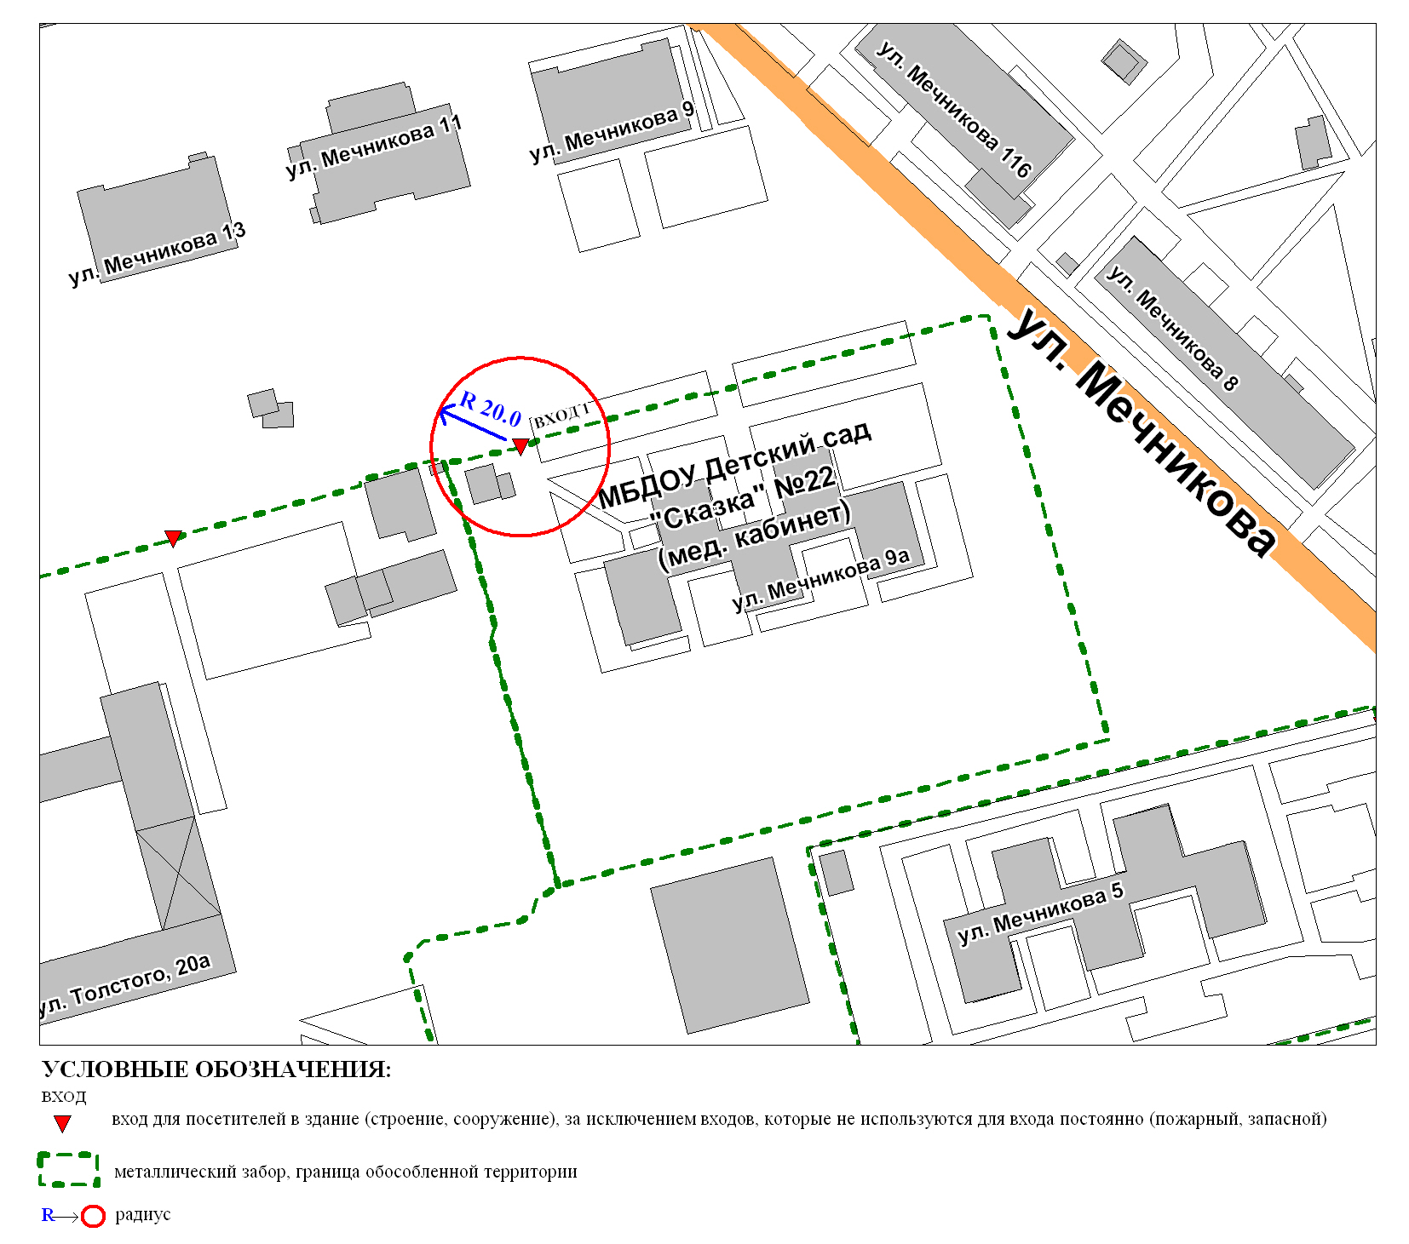

Приложение 5
к постановлению
Администрации города
от ___________ № __________

Схема
границ прилегающей территории к бюджетному учреждению
Ханты-Мансийского автономного округа – Югры «Сургутская городская
поликлиника № 4» в здании муниципального бюджетного дошкольного
образовательного учреждения детского сада комбинированного вида № 76
«Капелька»,
улица Крылова, дом 31

